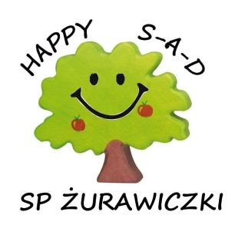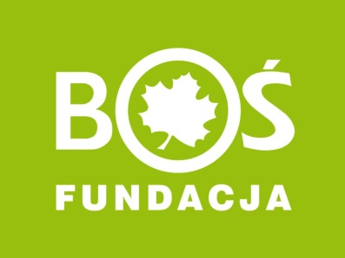

**PREZENTACJA  
 GRUPY NA APELU SZKOLNYM**

W dniu 12 grudnia 2017r. w naszej szkole odbył się apel poświęcony prezentacji projektu "Tradycyjny Sad". Na samym początku przewodnicząca naszego zespołu Wiktoria Siupik zaprezentowała na forum szkoły cele i zadania projektu. Następnie każdy z członków zespołu przedstawił się , opowiedział o swoich zainteresowaniach oraz dlaczego przystąpił do projektu i jaką rolę w nim pełni. Po naszym zaprezentowaniu się przyszedł czas na obejrzenie prezentacji, przygotowanej przez nasze koleżanki z zespołu – Agnieszkę i Małgosię. Myślą przewodnią tej prezentacji było hasło ***„Czy stare może stać się nowoczesne…?”*** Dziewczyny zawarły w niej informacje podkreślające fakt, że bardzo ważna jest restytucja historycznych odmian jabłoni na ziemiach polskich i co sady złożone z dawnych odmian mogą przynieść dobrego ich użytkownikom. Ponadto podkreśliły, że odtworzenie dawnych odmian to nie tylko kaprys sentymentalnego powrotu do tradycji, ale praktyczne spojrzenie na użytkowe cechy tych drzew. Na zakończenie prezentacji nasze koleżanki przygotowały mini quiz,   
w którym mogli wziąć udział wszyscy uczestnicy apelu- począwszy od klasy 0,   
a skończywszy na klasie III gimnazjum. Nagrodami w tym były oczywiście jabłka z naszych przydomowych sadów.

Na zakończenie apelu szefowa grupy poprosiła wszystkich zebranych o polubienie strony na Facebooku, którą grupa utworzyła na potrzeby projektu.

Adres strony: https://www.facebook.com/Happy-S-A-D-128419374522209/

